федеральное государственное автономное образовательное учреждение высшего образования
«НАЦИОНАЛЬНЫЙ ИССЛЕДОВАТЕЛЬСКИЙ УНИВЕРСИТЕТ ИТМО»

ОТЧЕТ
по лабораторной работе №1
«Проверка зависимости скорости передачи данных и времени отклика от параметров настройки WiFi»
по дисциплине «Беспроводные сети»

Авторы: Кулаков Н. В.
Факультет: ПИиКТ
Группа: P34312
Преподаватель: Алиев Т.И


Санкт-Петербург 2023
Содержание
1. Задание 3
2. Выполнение 3
2.1. Режим WiFi 5
2.2. Сила сигнала RSSI (мощность передатчика) 6
2.3. Выбор канала 7
2.4. Ширина канала 9
2.5. WMM 10
2.6. Short GI 11
3. Выводы 12

Задание
Проверка зависимости скорости передачи данных и времени отклика от параметров настройки WiFi.
- Для оценки скорости рекомендуется использовать копирование файла (10Гб+) по протоколу SMB или FTP или NFS.
- Для оценки времени отклика утилиту ping (ICMP Echo-Request).
- Построить таблицы с результатами измерений (время отклика/копирования от параметра настройки WiFi).
- По таблицам рекомендуется построить графики.
Параметры для исследования:
- режим WiFi 802.11b 802.11g 802.11n 802.11ac 802.11ax
- сила сигнала RSSI
- выбор канала Wifi / динамический / ручной (с указанием количества близких "соседних" передатчиков по Wifi Analyzer, WiFiAnalyzer (open-source))
- страна (region) в настройках WiFi
- доп. параметры - TX burst, 256-QAM и т.п.

Выполнение
Для тестирования используется:
- роутер TP-Link EC220-G5(RU) v2. В роутере страна является фиксированной.
- Прошивка EC220-G5(RUS)v2_3.16.0_0.9.1_up_boot(220707)_2022-07-07_14.21.31.rar
Кастомную прошивку, где возможно присутствуют дополнительные параметры в настройках, я ставить не буду. Боюсь сделать из роутера кирпич. Нет прошивки OpenWRT конкретно на данный роутер.
Тестирование проводилось чтением с мобильного телефона, выступающего в роли сервера FTP на ноутбук с ОС Linux с помощью команды wget ftp://<dest>.
Другие параметры, которые не меняю:
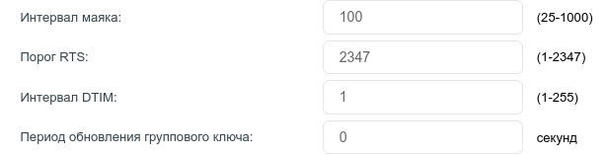
По умолчанию:
- Режим WiFi — 802.11n. Выбираю 2.4ГГц, так как там больше загрузка каналов, меньше скорость передачи и, скорее всего, устройства приема и передачи не будут узким местом.
- Сила сигнала — высокая
- Выбор канала — динамический
- Ширина канала — автоматический
- WMM — выключено
- Short GI - включено

Режим WiFi

Сила сигнала RSSI (мощность передатчика)

Выбор канала
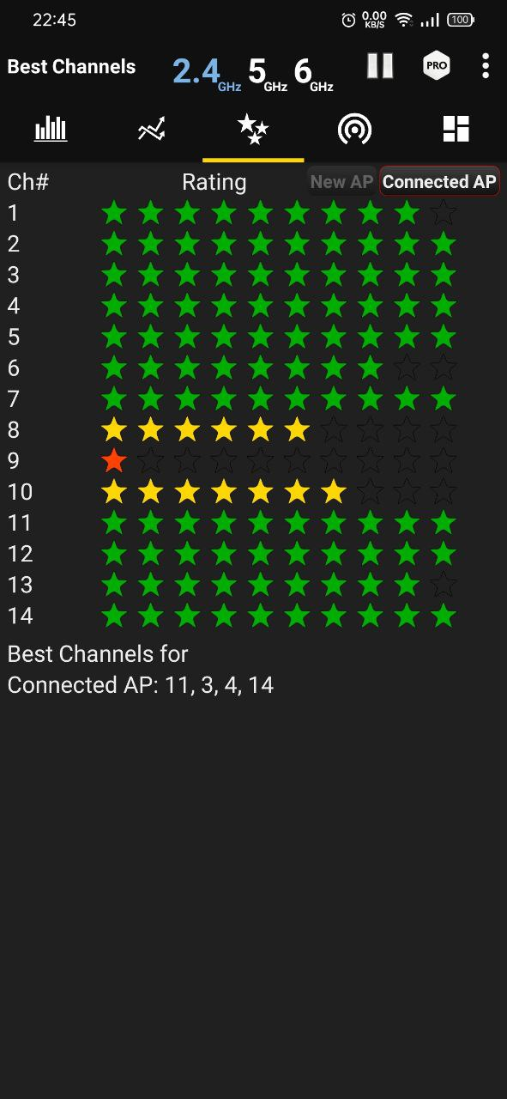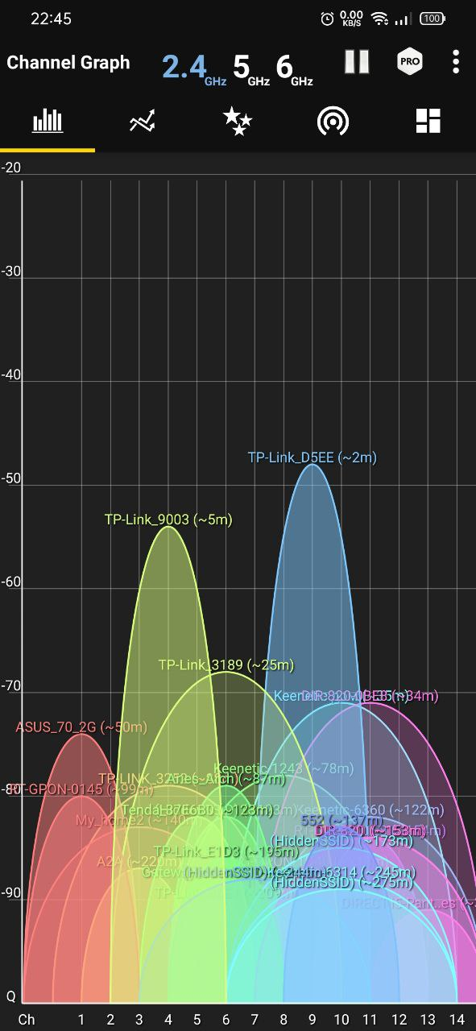

Ширина канала

WMM

Short GI

Выводы
Не удалось проверить скорость для параметра Страна, так как ревизия роутера российская, и этот параметр нельзя изменить.
Выводы по проанализированным параметрам следущие:
Сразу стоит сделать вывод о том, что задержки на ответ никак не влияют, либо влияют минимально от установленных параметров. Это связано с алгоритмом, которым телефон, он же FTP сервер, обрабатывает ICMP сообщения: они помещаются в буфер и обрабатываются поллингом. Данное было выяснено при выполнении задания по другой работе, нацеленного на вычисление задержек ответов сервера от количества запросов. Разве что стандарт 802.11b/g/n дает максимальные задержки, поскольку результаты повторяются. Остальные стандарты незначительно отклоняются от общего среднего.
Теперь по поводу скорости:
1) Чем новее стандарт, тем выше скорость. В частности стоит обратить внимание на последние два стандарта на графике: то есть 5 ГГц, остальные — 2.4 ГГц, и, соответственно, на результатах виден значительный прирост скорости.
2) При более низкой мощности уже, вероятно, должно наблюдаться снижение скорости подключения из-за потери пакетов, повторной передачи данных. Однако использование большой мощности Wi-Fi не всегда означает, что сеть будет работать стабильно и быстро. Если эфир, в котором работает роутер, сильно загружен, то может сказываться влияние внутриканальных помех, что может снижать производительность из-за увеличение уровня шума и снижения стабильности.
3) При выборе наиболее загруженного канала наблюдается снижение производительности, вероятно, из-за зашумленности эфира и вследние этого помех. Результаты при автоматическом выборе канала и лучшем незначительны.
4) При увеличении ширины канала увеличивается кол-во устройств, которые могут одновременно обмениваться, но поскольку общается только пара устройств, то это не улучшает производительность. Однако при увеличении ширины канала увеличивается число помех при наличии большого кол-ва WiFi точек доступа, что и предположительно видно на результатах.
5) Включение WMM положительно влияет на скорость, позволяя мультимедиа-приложениям работать устойчивее и с меньшим количеством ошибок. Вероятно, это и видно на результатах.
6) Если включить Short GI, то значение короткого защитного интервала будет вдвое меньше. В теории это должно увеличивать производительность, но иногда бывает, что при включении скорость наоборот падает: при значении по умолчанию 800 нс данные отправляются, а ещё приходит обратный ответ, что все данные дошли без ошибок. За 400нс при ошибочном принятии пакета, компьютер ответит с ошибкой, однако в этот момент ему может прийти следующий пакет, и в результате ему придется ждать, пока роутер не оправит прошлый. На графике видно, что при включении как раз снижается производительность, что предположительно и связано с помехами.

